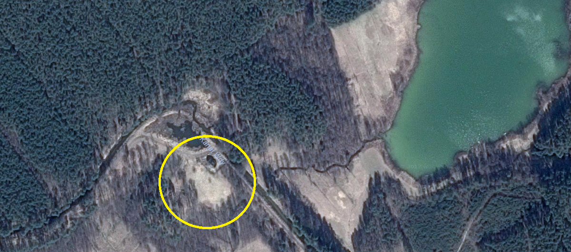
WÓJT GMINY KALISKA
83-260 Kaliska ul. Nowowiejska 2
tel.(58) 58-89-201, fax. (58) 58-89-206

NA PODSTAWIE UCHWAŁY RADY GMINY KALISKA NR XXI/177/2016 Z DNIA 29 CZERWCA 2016 R.
OGŁASZA II PRZETARG USTNY NIEOGRANICZONY NA SPRZEDAŻ BUDYNKU MIESZKALNEGO WRAZ Z DZIAŁKĄ GRUNTU POŁOŻONEGO W MIEJSCOWOŚCI CEGIELNIA, OBRĘB STUDZIENICE, GMINA KALISKA.
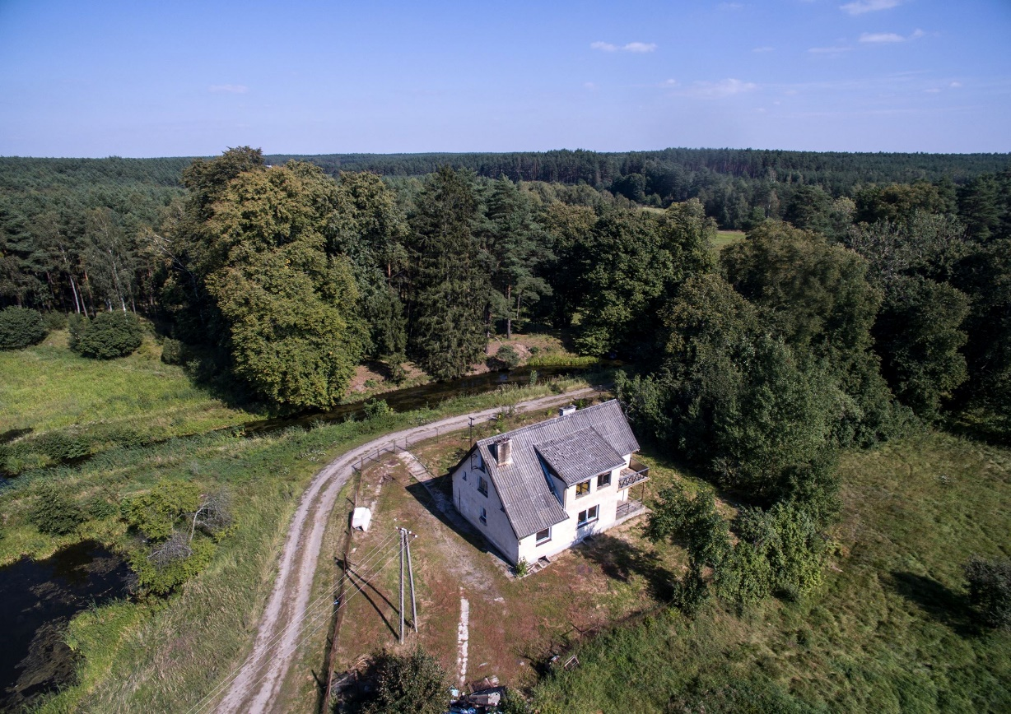
Lp. | Położenie | Nr KW | Opis nieruchomości |  |  | Cena nieruchomości w zł
 |  |  | Pow. działki w m² | Nr działki | Pow. użytkowa budynku w m² | Cena wywoławcza nieruchomości w zł | Wadium w zł | Minimalne postąpienie w zł
1. | Budynek mieszkalny wraz z działką gruntu położony w miejscowości Cegielnia 1, podzielony na dwa lokale mieszkalne:  - lokal mieszkalny nr 1 wraz z pomieszczeniem gospodarczym w piwnicy, powierzchnia użytkowa lokalu 68,04 m², powierzchnia użytkowa pomieszczenia przynależnego 5,06 m², udział w gruncie 47/100,  - lokal mieszkalny nr 2 wraz z pomieszczeniem gospodarczym w piwnicy, powierzchnia użytkowa lokalu 57,06 m², powierzchnia użytkowa pomieszczenia przynależnego 7,77 m², udział w gruncie 53/100. | GD1A/00044877/5 | 1110 m² | 21/12 | 125,10 | 96.552,00 | 9.700,00 | 1000,00
- Budynek mieszkalny położony w miejscowości Cegielnia 1, podzielony na dwa lokale mieszkalne:
- lokal mieszkalny nr 1 wraz z pomieszczeniem gospodarczym w piwnicy, powierzchnia użytkowa lokalu 68,04 m², powierzchnia użytkowa pomieszczenia przynależnego 5,06 m², udział w gruncie 47/100,
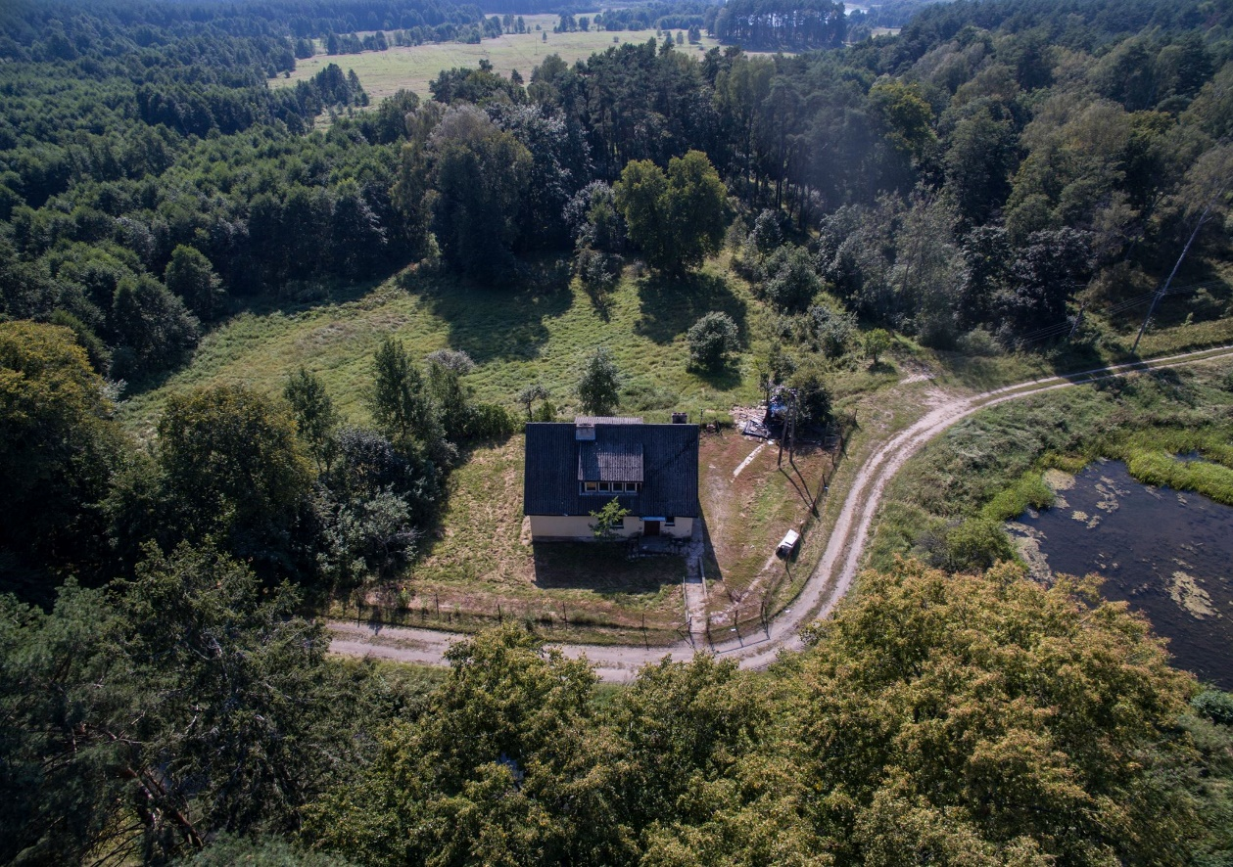
- lokal mieszkalny nr 2 wraz z pomieszczeniem gospodarczym w piwnicy, powierzchnia użytkowa lokalu 57,06 m², powierzchnia użytkowa pomieszczenia przynależnego 7,77 m², udział w gruncie 53/100.
- Uczestnicy przetargu składają do Urzędu Gminy Kaliska pisemne zgłoszenie udziału w przetargu (załącznik nr 1) i oświadczenie z numerem konta, bankowego na które ma być zwracane wadium w przypadku negatywnego wyniku przetargu (załącznik nr 2) najpóźniej do wyznaczonego dnia wpłaty wadium.
- Przetarg odbędzie się 15 lutego 2018 roku o godz. 15.30 w Urzędzie Gminy Kaliska ul. Nowowiejska 2 w sali narad.
- Warunkiem uczestnictwa w przetargu jest wpłacenie wadium z zaznaczeniem na jaką nieruchomość na konto Urzędu Gminy Bank Spółdzielczy w Skórczu Oddział w Kaliskach, Nr rachunku 51 8342 0009 4000 0127 2000 0005, w terminie do 09.02.2018 roku oraz okazanie komisji przetargowej. Za dzień wniesienia wadium uważa się datę wpływu środków pieniężnych na konto Gminy Kaliska.
- Wadium wpłacone przez uczestnika, który przetarg wygrał zalicza się na poczet ceny nabycia nieruchomości.
- Zapłata pozostałej części należności za zakup działki winna być dokonana nie później niż dwa dni przed zawarciem umowy.
- W terminie 21 dni od daty rozstrzygnięcia przetargu organizator przetargu obowiązany jest zawiadomić osobę ustaloną jako nabywcę nieruchomości o miejscu i terminie zawarcia umowy sprzedaży.
- Jeżeli osoba ustalona jako nabywca nieruchomości nie stawi się bez usprawiedliwienia w miejscu i w terminie podanym w zawiadomieniu, organizator przetargu może odstąpić od zawarcia umowy, a wpłacone wadium nie podlega zwrotowi.
- przetarg wg rozporządzenia rady ministrów Dz. U. z 2004 r. Nr 207, poz. 2108.
- Dodatkowe informacje na temat przetargu można uzyskać w Urzędzie Gminy w Kaliskach pod numerem telefonu (58) 58-89-201 wew.33, pokój Nr 1, lub obejrzeć położenie działek na stronie internetowej www.bip.kaliska.pl , www.kaliska.pl .

Wójt Gminy Kaliska

Sławomir Janicki

